Février 2013

Plateforme Java : Rapport
Projet : Nemeton – Cryptage de données

Trémouille Samuel
Azrhar Radia

Sommaire

I – Présentation

II – Implémentation de l’API Cipher

III – Adaptation pour notre projet

IV – Réalisation de l’interface homme machine

V – Problèmes rencontrés

I – Présentation

Le but de projet est de réaliser un outil multiplateforme permettant de crypter des arborescences de fichiers, et si possible utiliser un algorithme de cryptage assez dur à « casser ».
Contrairement à toutes les solutions gratuites présentes sur le net, ce logiciel ne doit pas nécessiter de droit particulier sur la machine pour qu’il puisse prendre tout son sens.
Pour ce faire nous avons choisis l’API Cipher, déjà présente dans la bibliothèque Java, car elle nous permet de crypter des données avec l’algorithme AES : Advanced Encryption Standard.
C’est un algorithme de chiffrement symétrique, et c'est le standard de chiffrement pour les organisations du gouvernement des Etats-Unis et approuvé par la NSA pour les données sensibles.

II – Implémentation de l’API Cipher

Pour pouvoir fonctionner l’api de cryptage doit être instanciée avec un mode de transformation (ici c’est AES présenté ci-dessus).
On l’initie ensuite avec une clé générée et un mode (ENCRYPT ou DECRYPT).
On lui passe ensuite en paramètre un byte[] que l’on transforme en byte[] crypté/décrypté au moyen de la méthode doFinal.

III – Adaptation pour notre projet

Comme précisé plus haut le but de notre projet est crypter/décrypter une arborescence de fichier.
Pour ce faire nous avons alors découpé le travail en trois entités :
- Crypting.java : implémentation de l’api et donc crypte/décrypte des byte|]. Nous avons aussi implémenté des méthodes prenant en paramètres des String pour bénéficier de tests plus clairs.
- FileEncryptor.java : cette classe prends un fichier (au moyen son « path ») en paramètre, crypte/décrypte son contenue au moyen de Crypting.java. Elle rajoute aussi une extension « .sam » aux fichiers cryptés ou alors la retire.
- FolderEncryptor.java : Elle prend en paramètre un path, et au moyen d’une méthode récursive elle traite le fichier ou sinon les ouvre le dossier et traite les fichiers à l’intérieur. Cette méthode utilise la méthode invokeLater() de SwingUtilities car nous considérons le traitement d’un fichier comme une opération longue et potentiellement bloquante pour l’EDT
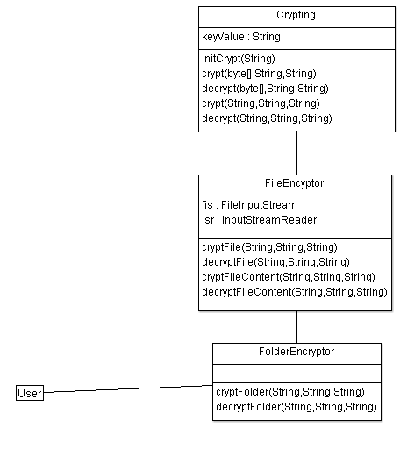
Diagramme de classe du cœur de l’application chargé du traitement

IV – Réalisation de l’interface homme-machine

Pour la réalisation de l’ihm nous avons décidé d’implémenter le Pattern MVC ainsi qu’un hybride du pattern observateur pour la barre de progression.
CryptModel.java :
Cette classe hérite de FolderEncryptor.java . Elle a juste l’avantage d’avoir un nom plus explicite.
Elle redéfinit les méthodes crypt et decrypt pour prendre en compte l’obervateur et notifier l’obervateur aux moments précisés.
CryptView.java :
Cette classe prends en paramètre le model et instancie tous les éléments graphiques. Elle comporte aussi les méthodes pour enregistrer les listeners associés aux boutons « crypt », « decrypt », et « open ».
CryptController.java :
Cette classe prends en paramètres le model et la view. Elle posséde aussi des classes internes qui implémentent les listeners et implémenter les comportements souhaités pour chaque bouton.
Elle possède aussi la méthode notifyPB() qui est invoquée à chaque fois que le model finis de traité un fichiers autre qu’un dossier.
La méthode adapteProgressBar(int) sert donner une valeur maximale à la barre de progression. Cette valeur est calculée dans la méthode crypt/decrypt.
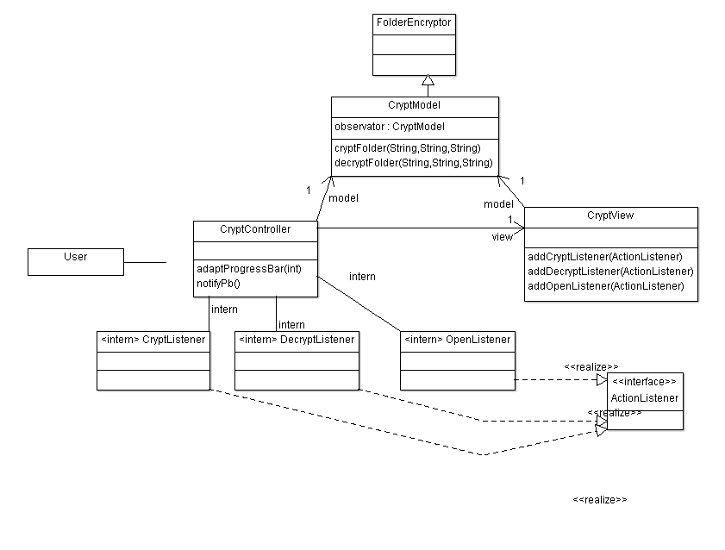

V – Problèmes rencontrés
- L’utilisation de l’api cipher fut assez rude au début mais nous avons réussi à nous en sortir en faisant des classes dans un autre package test pour tester notre application.
- Notre application est limité par la taille du byte[] car si le contenue d’un fichier est supérieur à la taille maximal que la machine virtuelle peut gérer le traitement ne peut pas se faire. Il serait possible de traiter le problème soit en utilisant les buffers proposés par l’api ou alors en divisant un fichier avant le traitement. Mais il est difficile de trouver l’information concernant la taille maximale d’un tableau de byte.
- L’utilisation de la méthode récursive pour traiter les dossiers fut assez compliquée à mettre en place notamment à cause du fait que nous n’avons pas limité notre application à une seule plateforme d’exécution pour la machine virtuelle, et donc nous avons utilisé les abstractions de représentation de fichier.
- Malgré le fait que nous avons tenté de délégué un maximum à d’autres threads les comportements lourds exécutés depuis l’interface graphique, notre barre de progression ne s’actualise pas et même nous observons que les boutons sont relâchés mais il n’est quand même pas possible de déclencher un nouveau comportement avant la fin du traitement du dossier.

